# 下载

http://dev.mysql.com/downloads/windows/installer/5.6.html

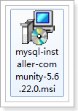

# 安装

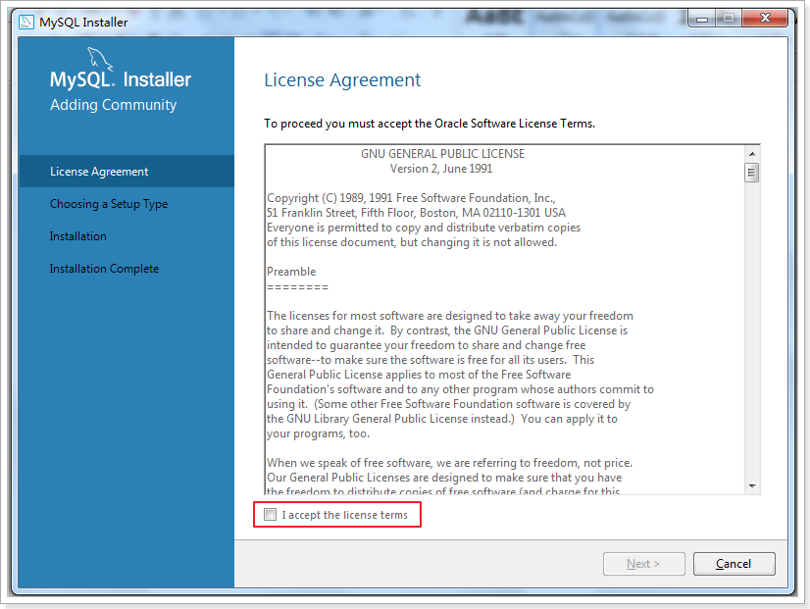

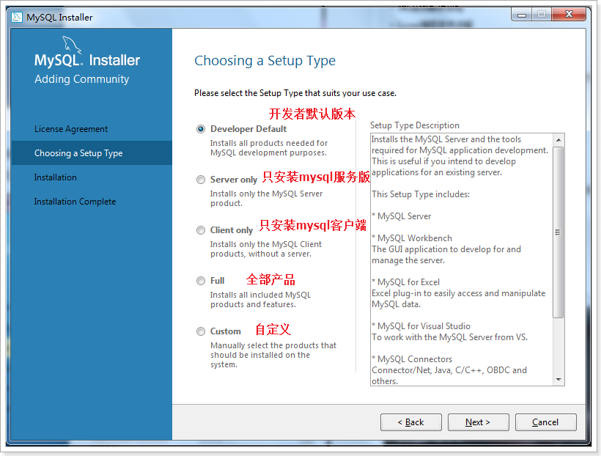

我们采用自定义安装模式：选择32位或64位

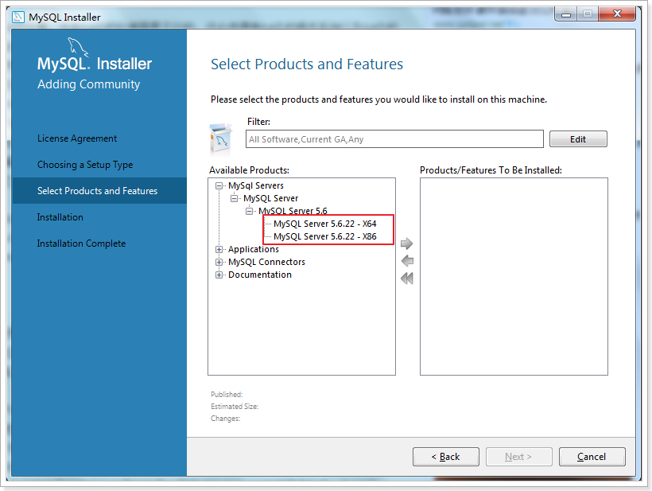

默认即可：

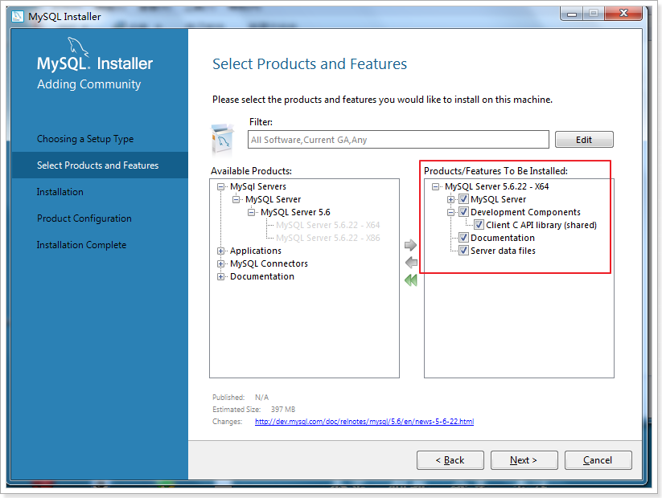

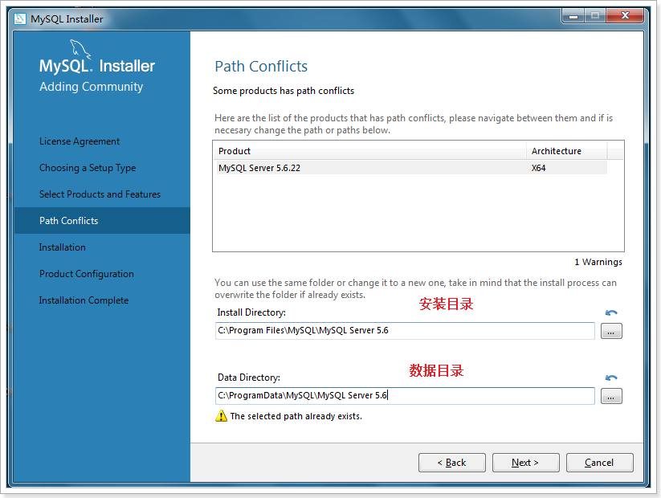

说明，如果没有该页面就上一步，选择高级选项：

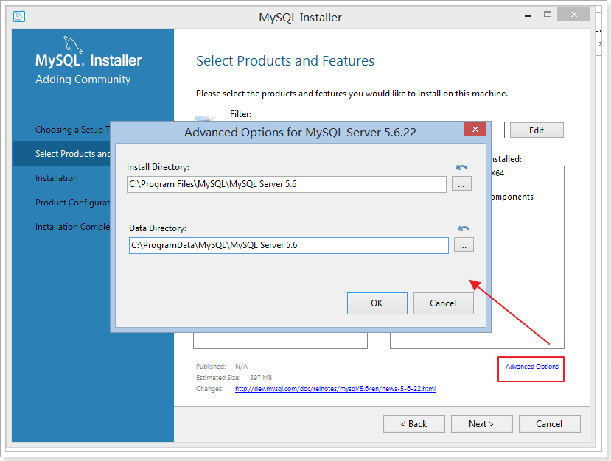

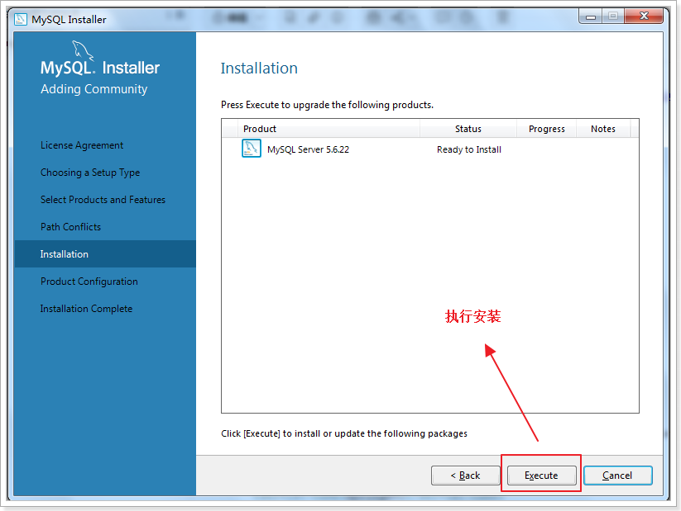

安装完成

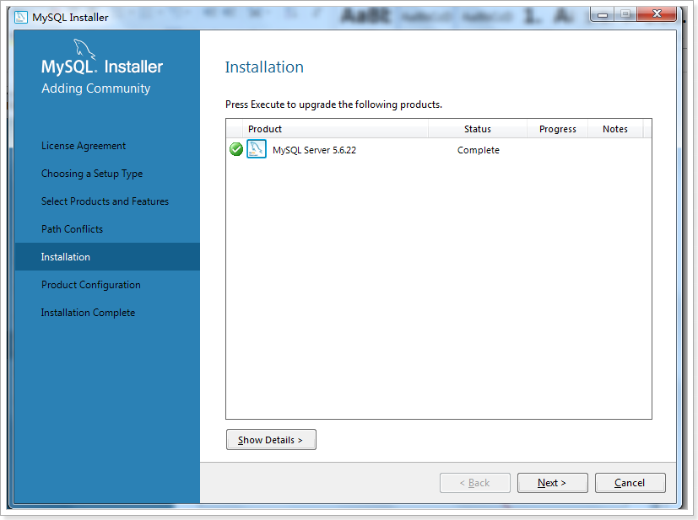

开始配置mysql

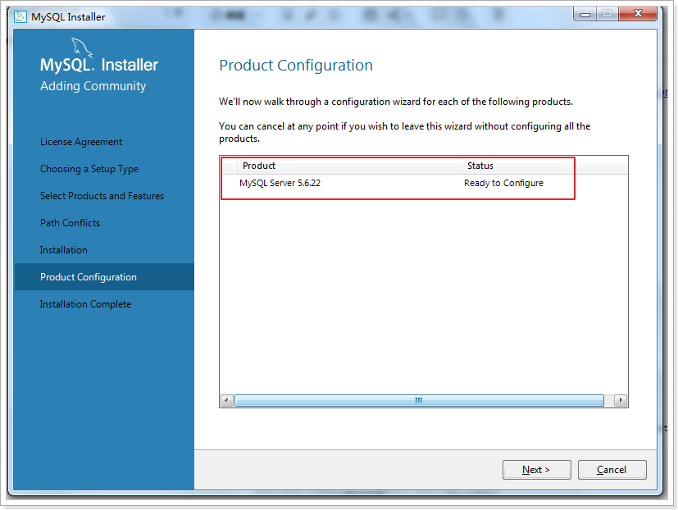

配置：

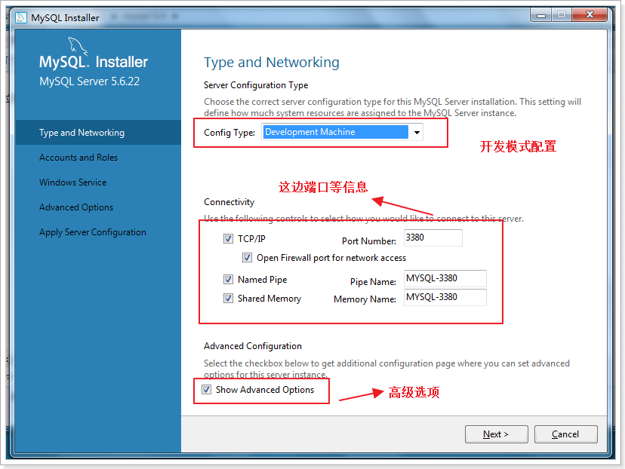

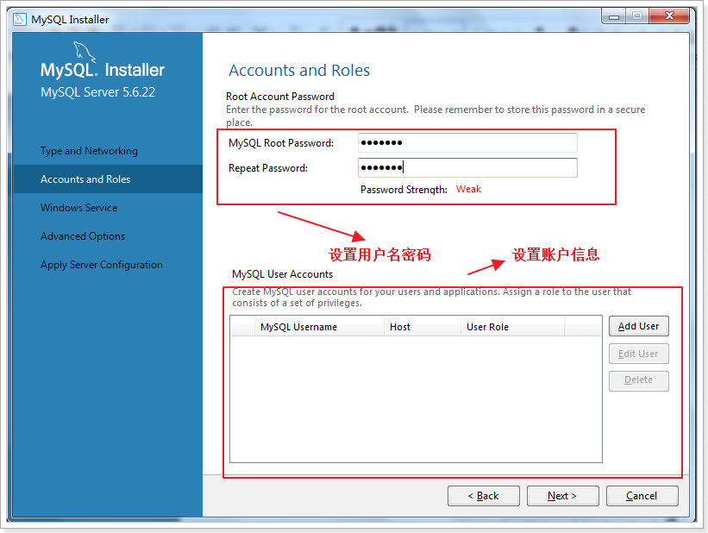

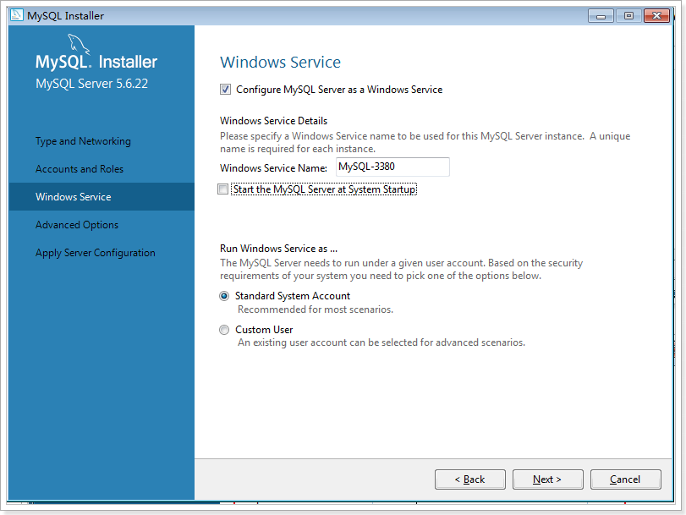

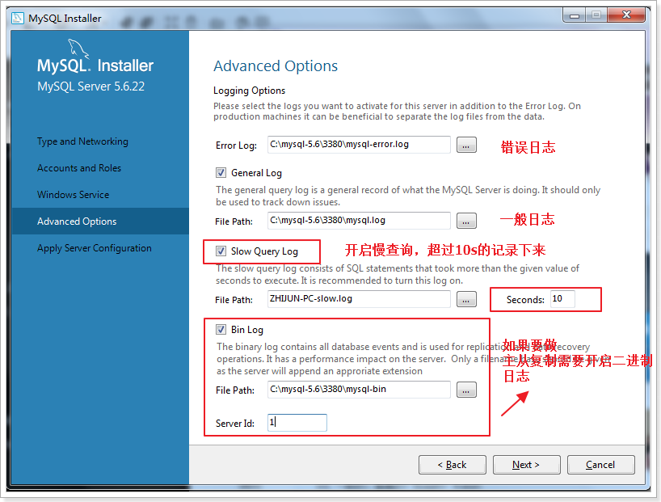

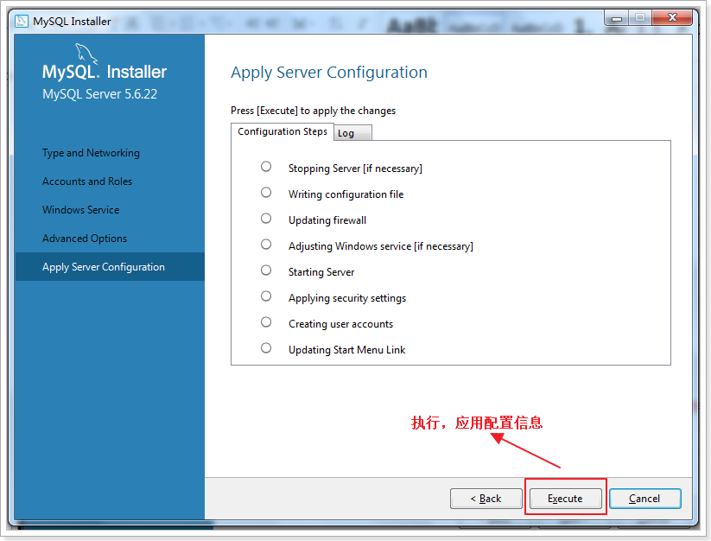

# mysql多实例安装

使用安装器是无法安装多实例的，只能手动安装。

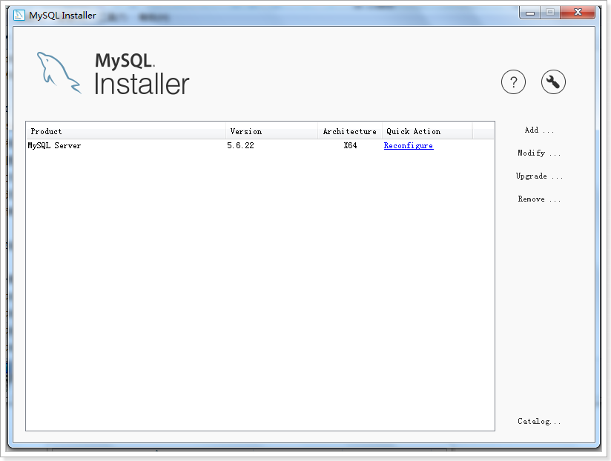

1. 复制安装好的3380文件夹到3381  
   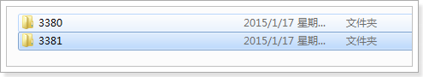
2. 进入3381\logs目录下将所有文件删除  
   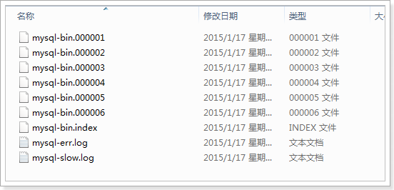
3. 进入3381\data目录，将所有的log文件删除（注意不是所有文件哦！）  
   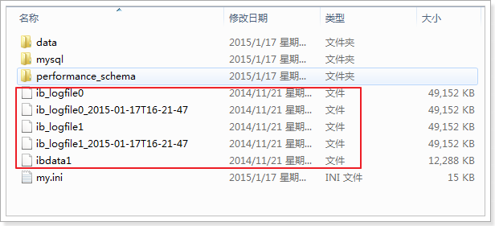
4. 打开 my.ini 文件，将所有的 3380 替换为 3381  
   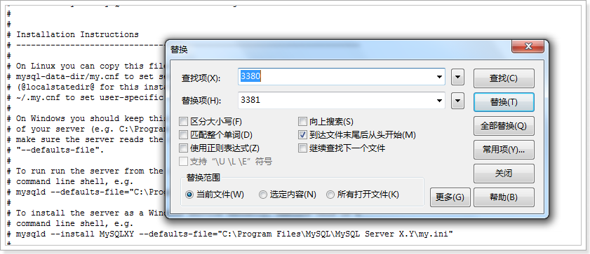
5. 修改serverid为81  
   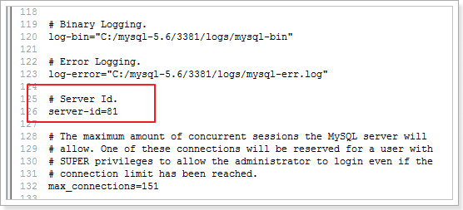
6. 打开cmd，进入C:\mysql-5.6\3381\bin目录，执行如下命令：  
   .\mysqld.exe install MySQL-3381 --defaults-file="C:\mysql-5.6\3381\data\my.ini" 注意改为自己的配置文件路径  
   
7. 进入系统服务查看  
   
8. 修改启动方式为手动，安装完成。
9. 如需删除服务执行如下命名即可：  
   .\mysqld.exe remove MySQL-3381  
     
   